**学生个人防疫信息申报**

为确保各位学生的身体健康和生命安全，报读培训班的学生须按如下事项做好个人防疫信息申报工作：

1、培训班学生7月12日前须了解本人目前所在地疫情风险等级及疫情防控相关要求，并按要求严格执行，通过微信扫描国家卫健委提供的二维码（下图），可查询所在地疫情风险等级。



2、培训班学生6月29日至开课日须通过“粤康码”或者“穗康码”进行个人健康信息申报，具体申报时间如下：

（1）“粤康码”用户端使用说明如下图:

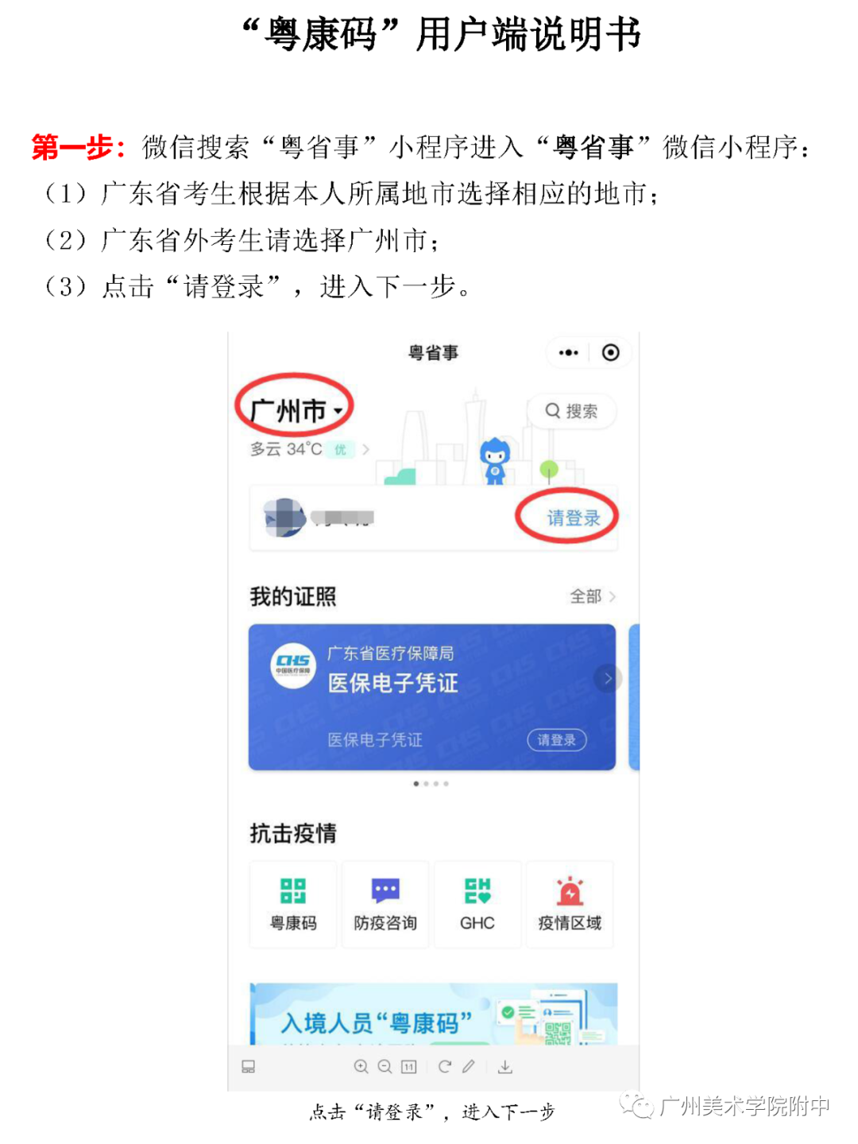

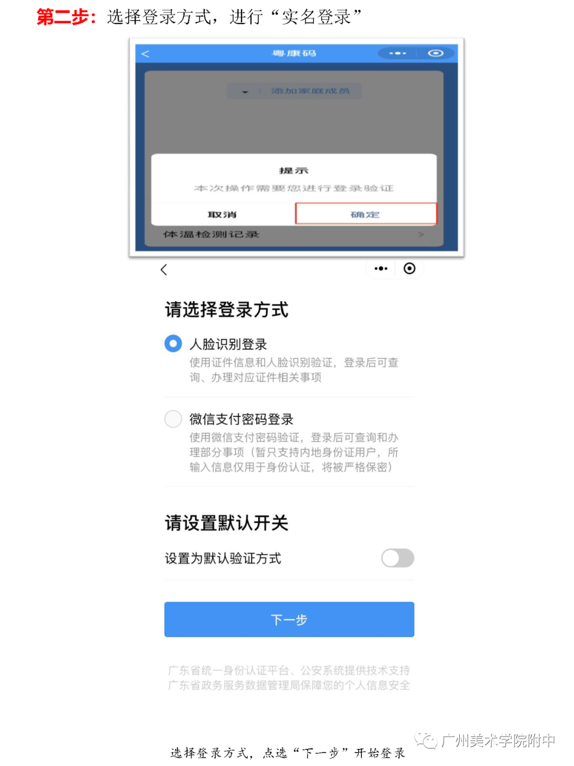

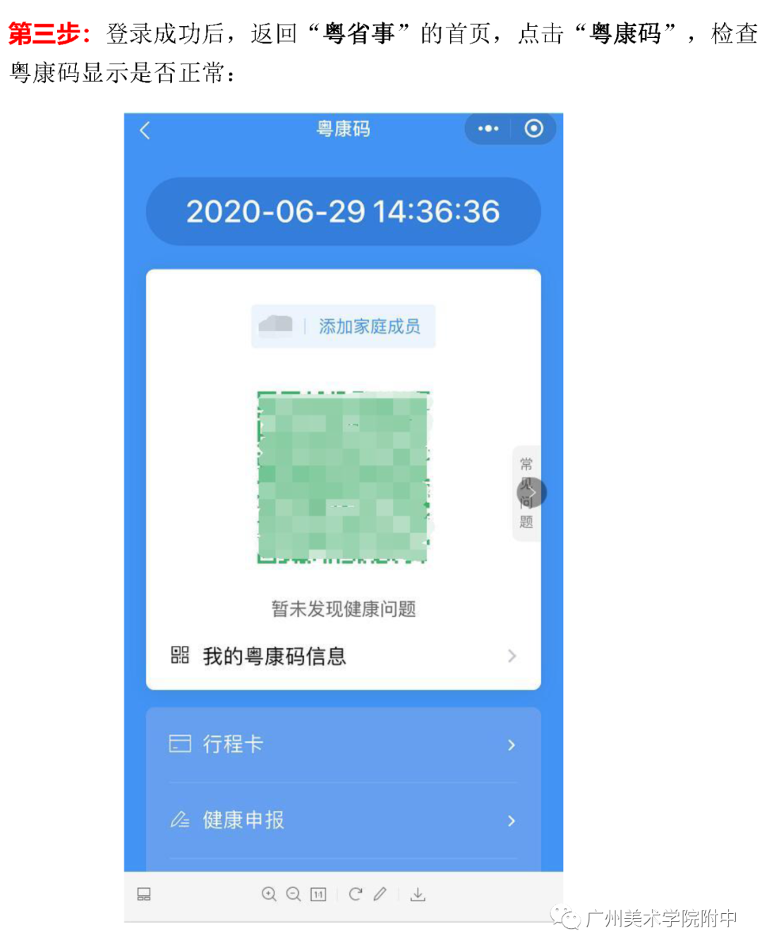

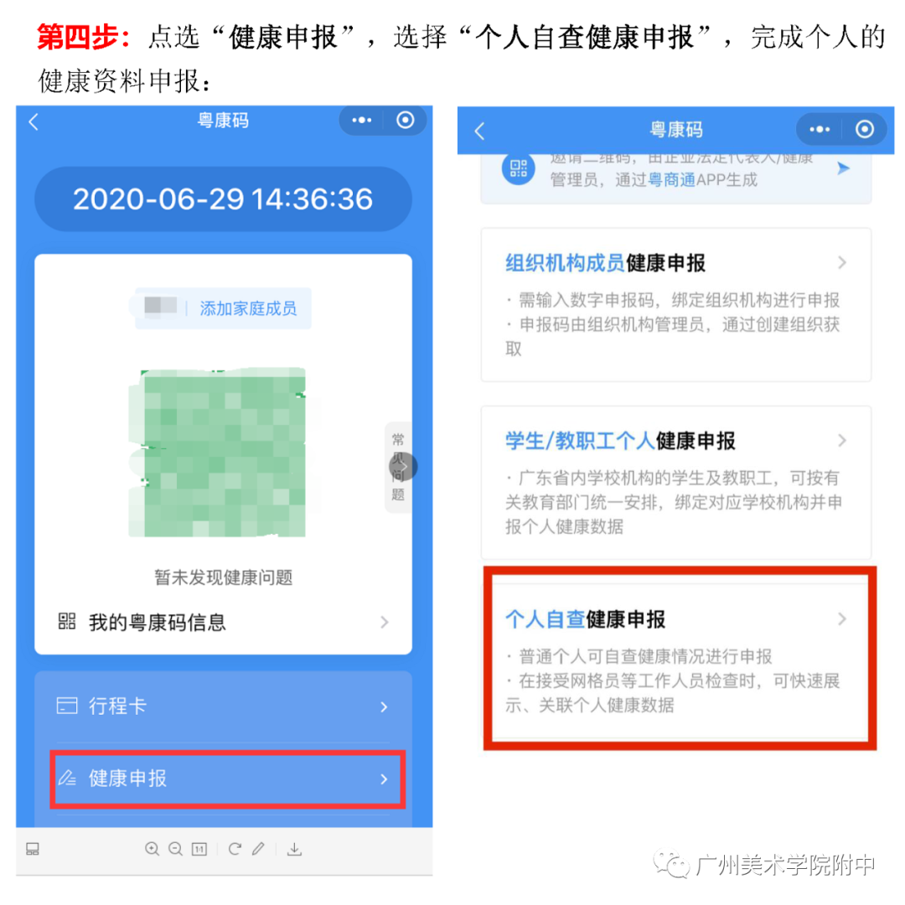

3、培训班学生须如实填写《广州美术学院附属中等美术学校2021年暑期班学生安全承诺书及行动轨迹监测表》，如下表，**用A4纸自行打印，手写填报并亲笔签名**，**报到时将该表原件交工作人员检查，并出示本人粤康码或穗康码，并提供开课前七日内本人核酸检测阴性结果报告，合格后方可就读本期培训班。**

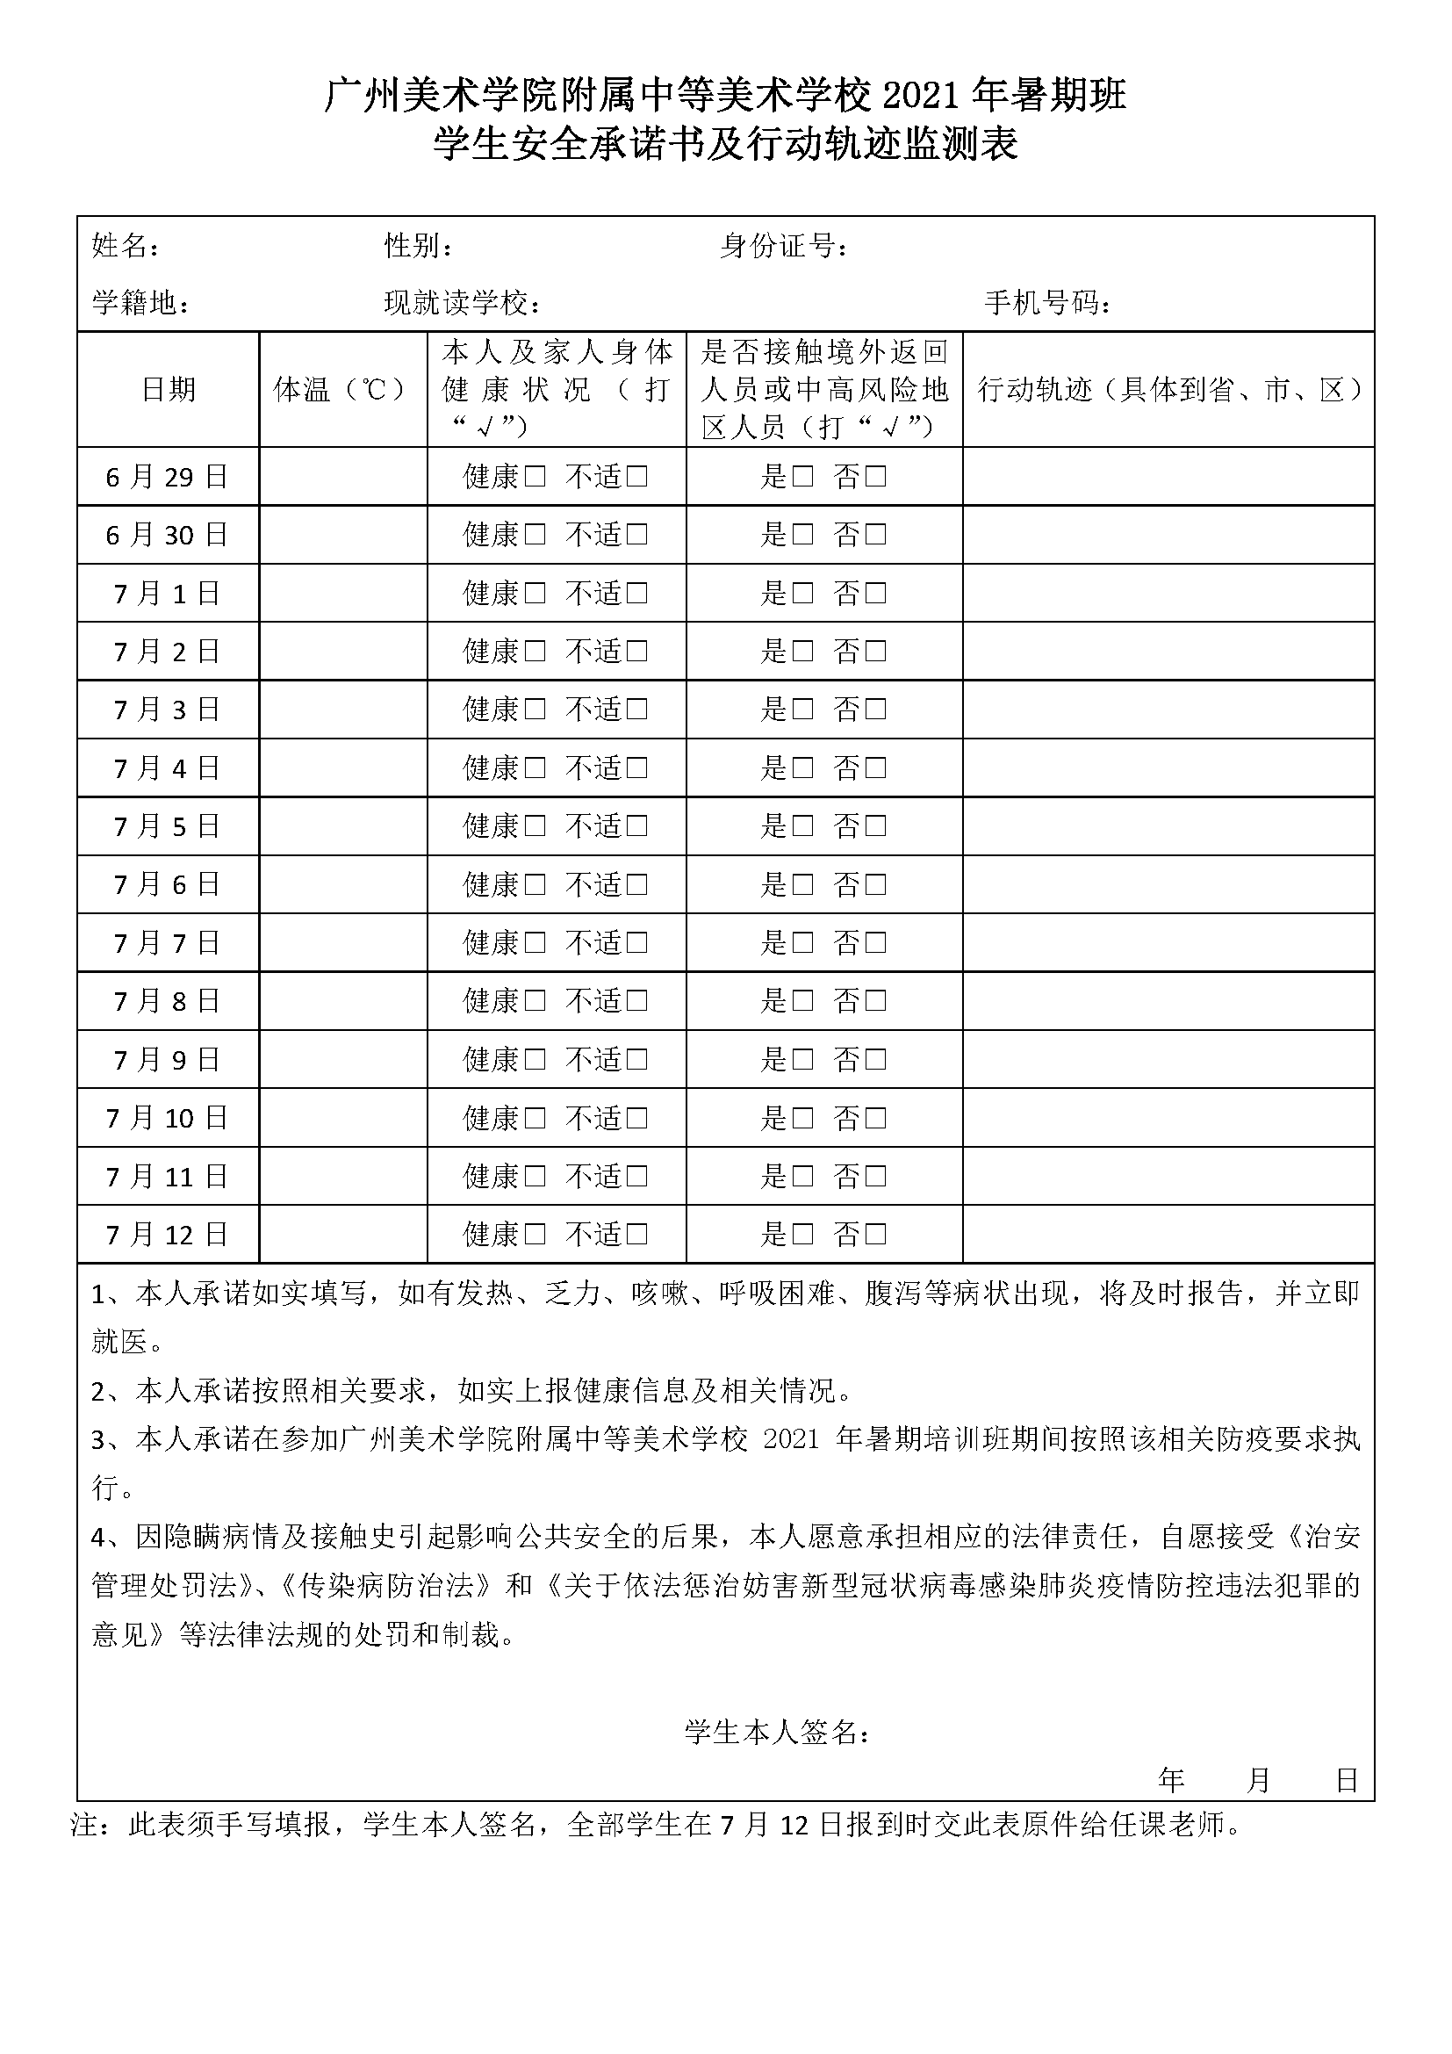

4、不接受中、高风险地区学生报名本期培训班。

5、开课前14天内出现发热、干咳、乏力、鼻塞、流涕、咽痛、腹泻等可疑症状，有境外或中高风险地区活动轨迹或“粤康码”为红码的人员，应立即报告我校，按规定及时就医排查。相关学生须提供开课前48小时内核酸检测阴性证明，方可参加培训班。

6、正处于医学隔离观察治疗、集中隔离观察期的确诊病例、疑似病例、复检阳性人员、无症状感染者的学生不得参加本期培训班。

7、学生如有隐瞒病情及接触史，引起影响公共安全的后果，依法追究其法律责任。

广州美术学院附属中等美术学校

2021年7月1日